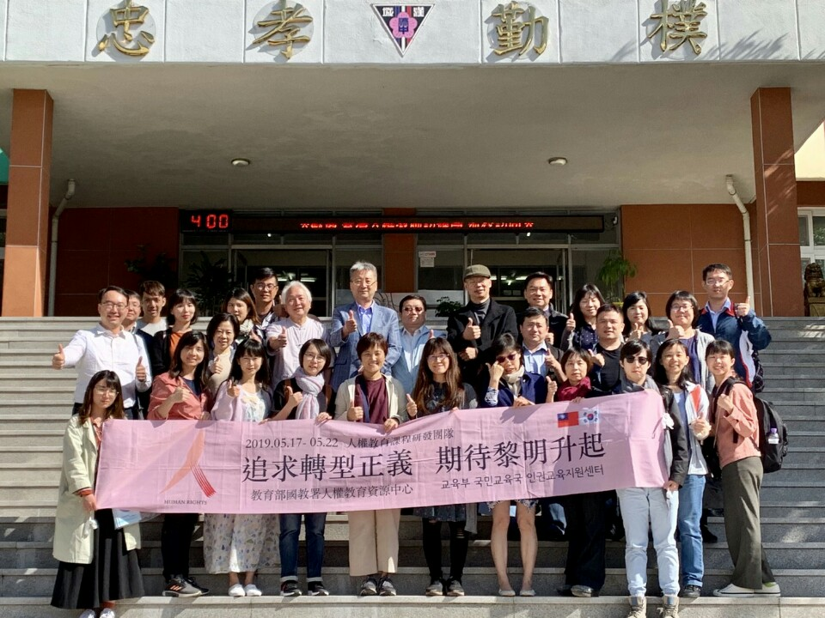
台灣高級中等學校人權教育資源中心 教師蒞校訪問 2019.05.20
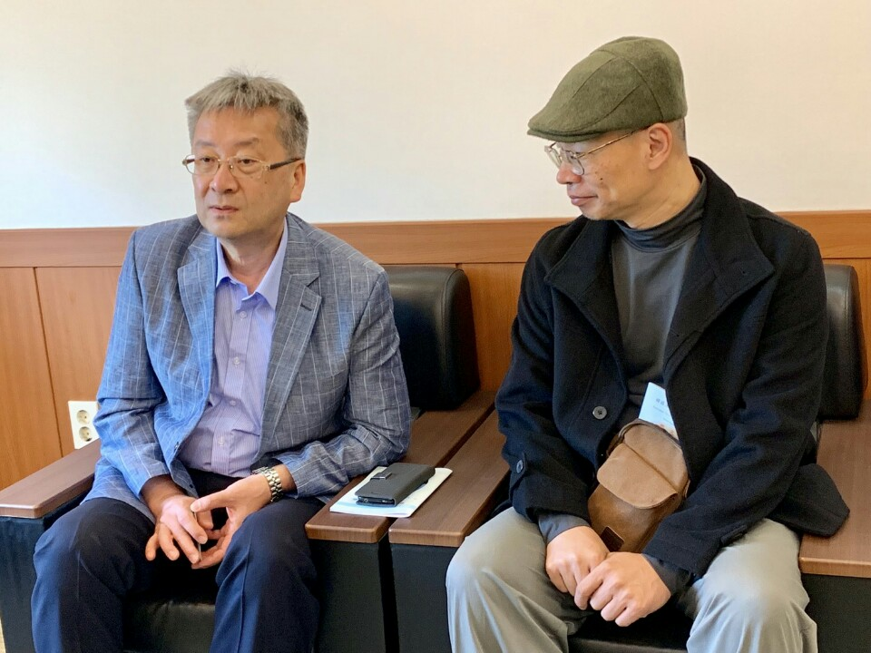
台灣高級中等學校人權教育資源中心
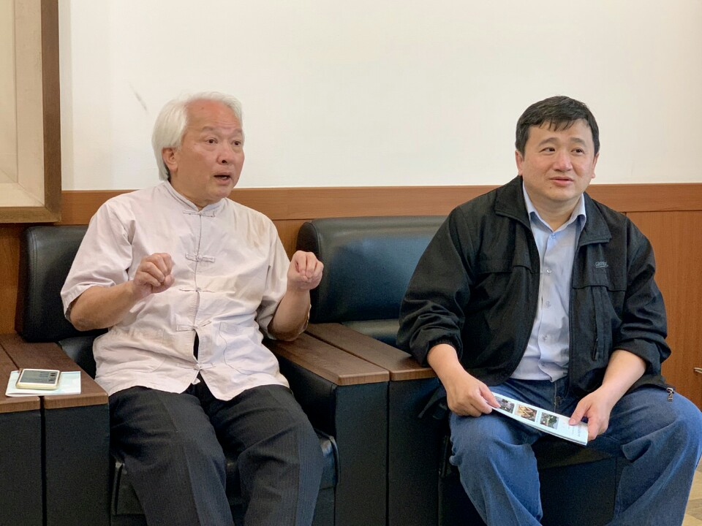
台灣高級中等學校人權教育資源中心
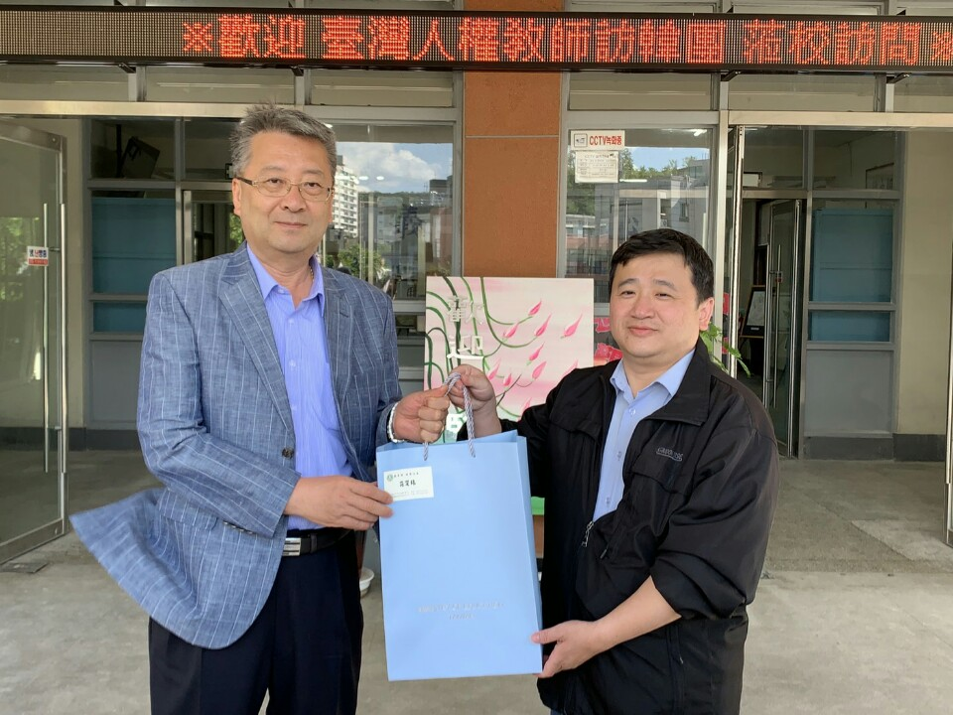
台灣高級中等學校人權教育資源中心
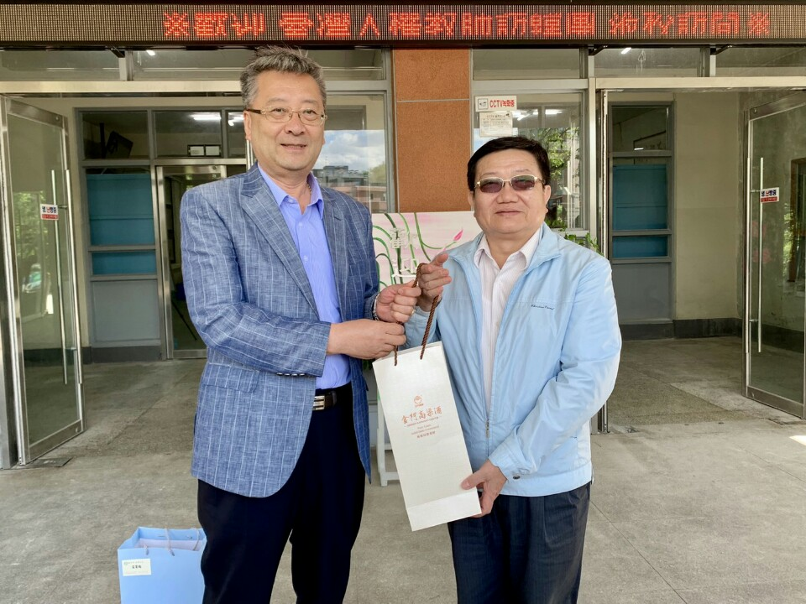
台灣高級中等學校人權教育資源中心
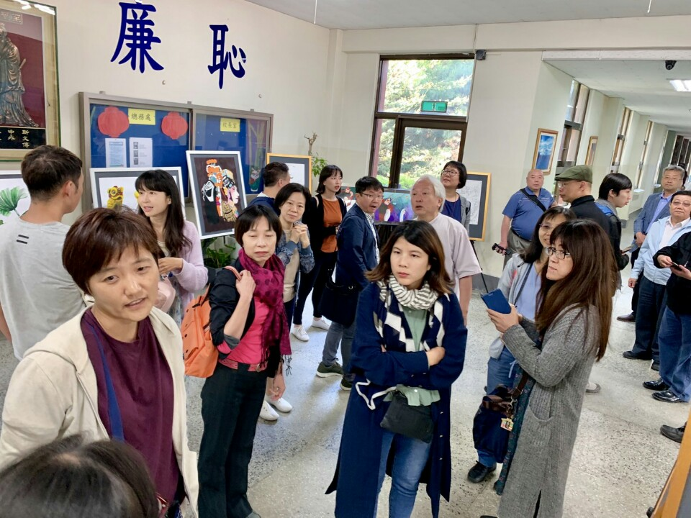
台灣高級中等學校人權教育資源中心
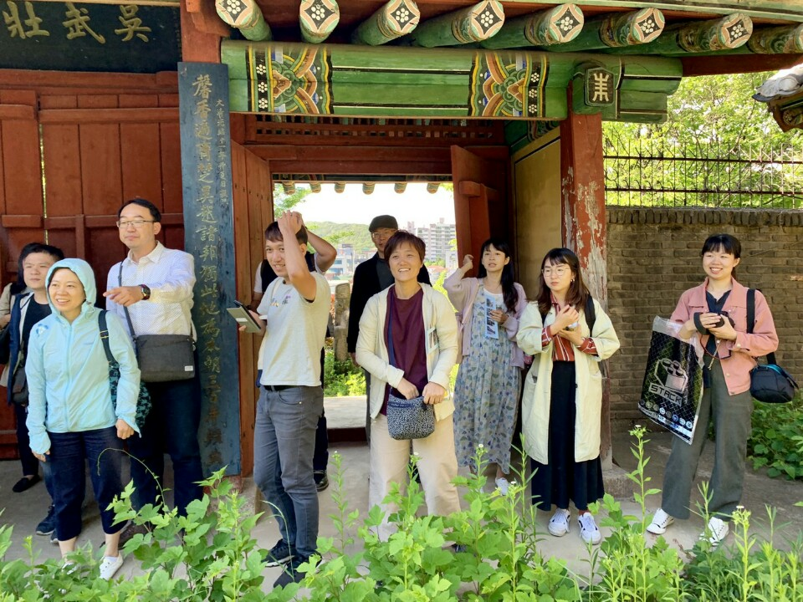
台灣高級中等學校人權教育資源中心
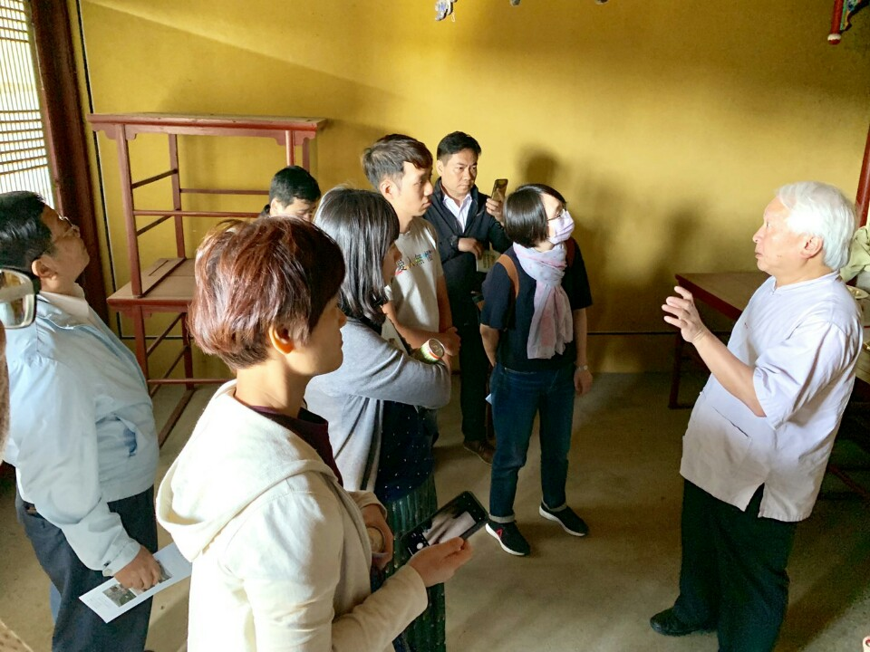
台灣高級中等學校人權教育資源中心
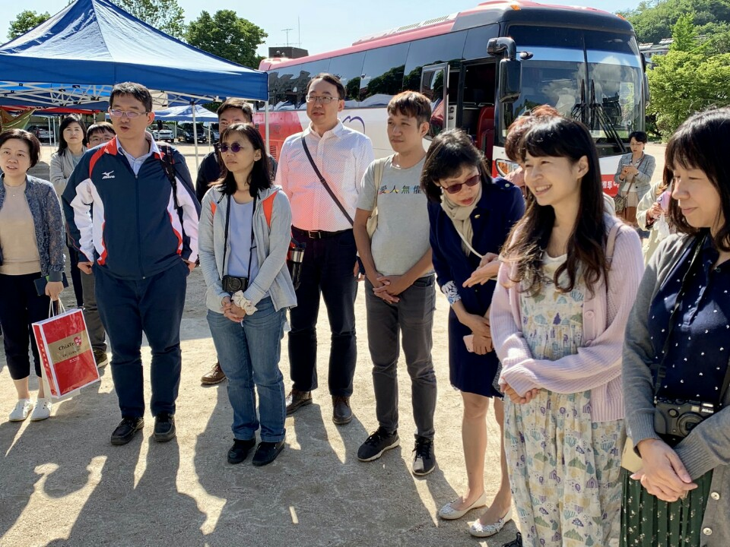
台灣高級中等學校人權教育資源中心
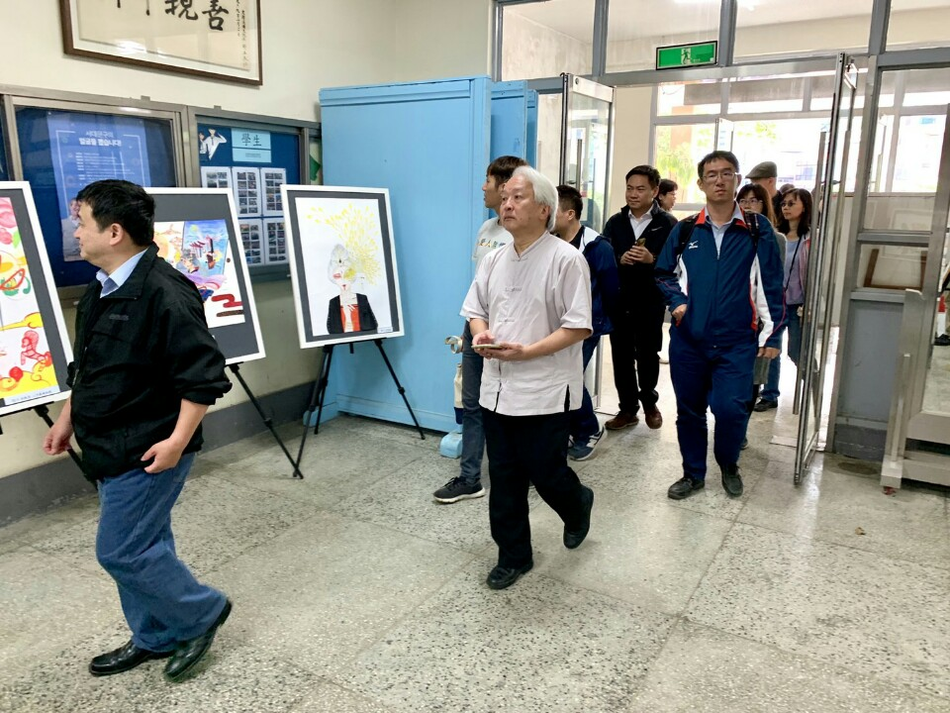
台灣高級中等學校人權教育資源中心
台灣高級中等學校人權教育資源中心
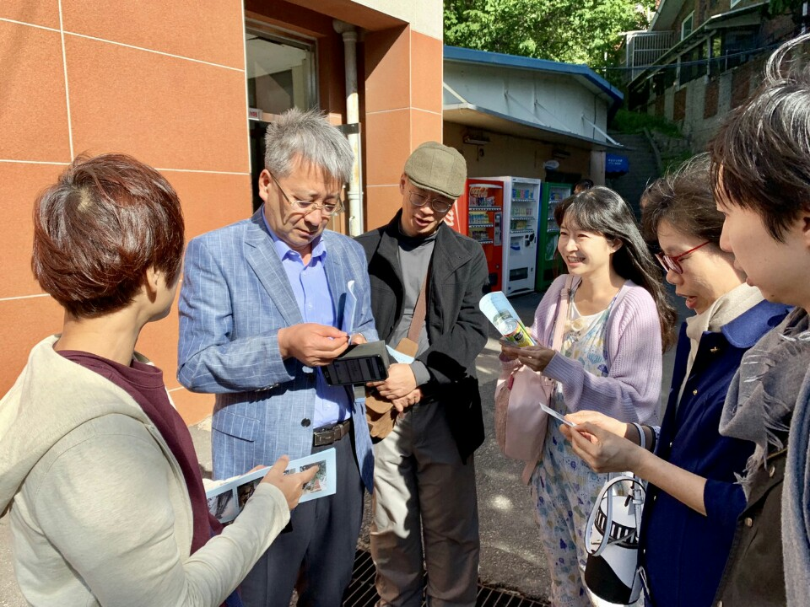
台灣高級中等學校人權教育資源中心
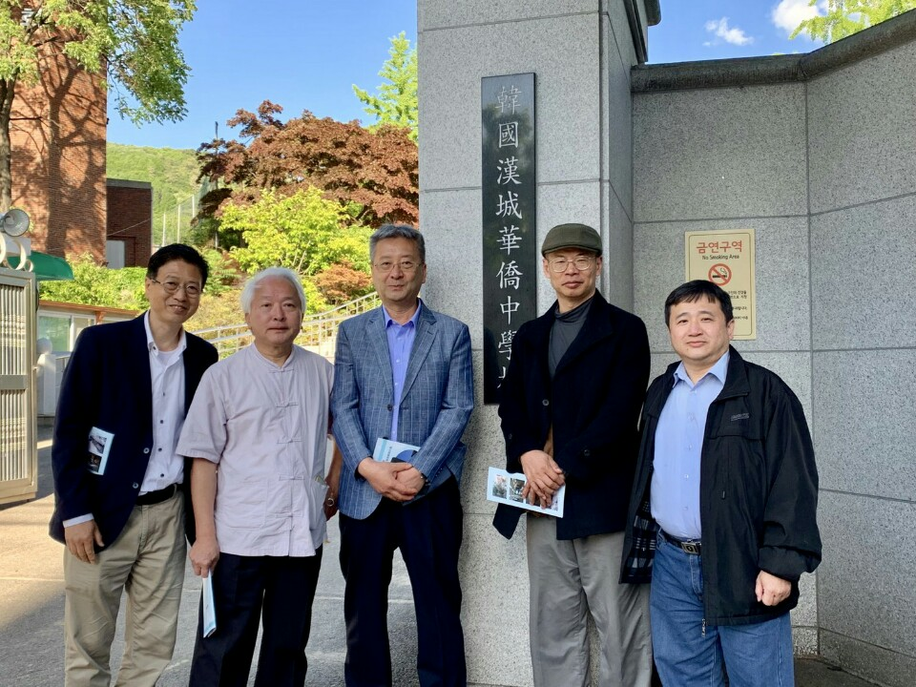
台灣高級中等學校人權教育資源中心

